Informacja prasowa
Warszawa, 30 października 2026 r.

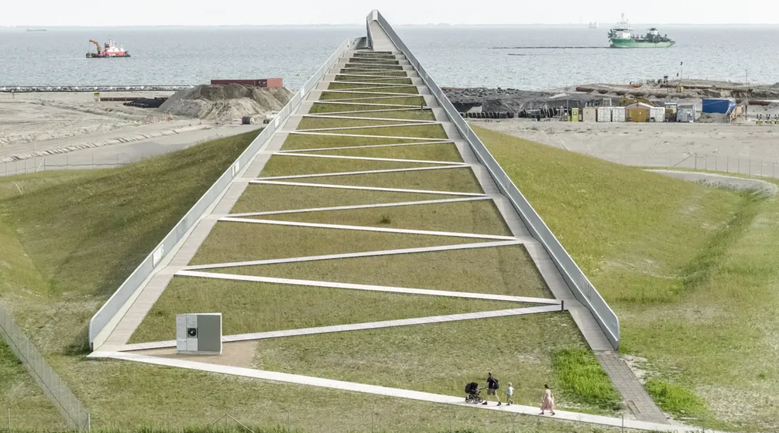

Plac budowy staje się atrakcją – powstała platforma widokowa skierowana na prace nad zatapianym tunelem. Inżynierowie zdradzają szczegóły realizacji

Czy plac budowy może stać się przestrzenią publiczną, a sama obserwacja prac doświadczeniem architektonicznym? W Danii zbudowano platformę widokową przy powstającym tunelu Fehmarnbelt. Ta 217-metrowa konstrukcja nie tylko pozwala oglądać z bliska realizację jednego z największych projektów infrastrukturalnych w Europie, ale także sama staje się elementem architektury miejsca. To przykład nowego podejścia do projektowania przestrzeni wokół wielkich inwestycji. Czy otwieranie placów budowy na publiczność może stać się kolejnym trendem tworzeniu inwestycji infrastrukturalnych?

Inżynierowie odgrywają kluczową rolę w rozwoju społeczeństwa, tworząc rozwiązania, które kształtują nasze otoczenie i wpływają na jakość życia milionów ludzi. Skala i realny wpływ ich pracy sprawiają, że może ona być inspiracją, pokazując, jak wiedza i kreatywność przekładają się na konkretne zmiany. Dziś inżynieria wkracza na nowy poziom, łącząc zaawansowane technologie z kreatywnym podejściem do projektowania przestrzeni, infrastruktury i rozwiązań, które mogą zaskakiwać, angażować i przyciągać uwagę szerokiej publiczności. Fehmarnbelt to podmorski tunel drogowo-kolejowy o długości 18 km, który połączy Danię z Niemcami, tworząc jedno z najważniejszych połączeń transportowych między Skandynawią a Europą kontynentalną. To również wyjątkowe wyzwanie inżynieryjne. Tunel powstaje z wykorzystaniem wielkogabarytowych prefabrykowanych segmentów zatapianych na dnie morza. Interesująca jest jednak także infrastruktura, która powstała tuż obok placu budowy. W marcu 2025 roku udostępniono zwiedzającym platformę widokową Pilen, która umożliwia obserwowanie postępów prac nad budową tunelu. Od tego czasu odwiedziło ją ponad 100 tys. osób, co sprawiło, że szybko stał się samodzielną atrakcją turystyczną i miejscem inspiracji dla przyszłych inżynierów. Projekt pokazuje nowe podejście do architektury towarzyszącej wielkim inwestycjom infrastrukturalnym, a jednocześnie sam stanowi perełkę współczesnej architektury, która harmonijnie łączy potrzeby ludzi z poszanowaniem środowiska. Za koncepcję architektoniczną projektu i wsparcie inwestora na wszystkich etapach jego realizacji odpowiadali inżynierowie Arup.

– Projekt Pilen pokazuje, że plac budowy może być czymś więcej niż przestrzenią realizacji złożonej inwestycji. Może stać się również miejscem edukacji, inspiracji i budowania społecznego zainteresowania inżynierią. Udostępnienie odwiedzającym możliwości obserwowania prac nad tunelem Fehmarnbelt pozwala przybliżyć skalę współczesnych wyzwań infrastrukturalnych i pokazać, jak zaawansowane projekty powstają w praktyce. Takie inicjatywy mają istotny wymiar edukacyjny: rozbudzają ciekawość technologiczną, pomagają lepiej zrozumieć rolę inżynierii w kształtowaniu otoczenia i mogą inspirować kolejne pokolenia do rozwijania kompetencji technicznych – mówi Łukasz Rakowski, Building Services Director w Arup w Polsce.

Platforma z widokiem na budowę
Sama platforma Pilen stanowi inspirujący przykład architektury, która łączy funkcjonalność, walory edukacyjne i poszanowanie otaczającego krajobrazu. Drewniany pomost wraz z ukształtowaną krajobrazowo rampą wznosi się na wysokość 24 metrów nad poziomem morza, a długość konstrukcji odpowiada długości pojedynczego segmentu tunelu. Dzięki temu forma obiektu bezpośrednio nawiązuje do realizowanej inwestycji, podkreślając jej skalę i znaczenie inżynieryjne. Jednocześnie projekt czerpie inspirację z nadmorskiego krajobrazu, harmonijnie wpisując się w otoczenie i tworząc spójną relację między nową architekturą a powstającą infrastrukturą.

Architekci zadbali również o to, aby zminimalizować wpływ budowy platformy na otaczające środowisko. Konstrukcja wykorzystuje materiał pochodzący z nasypów ziemnych oraz drewno, uwzględnia lokalną roślinność, a także została zaprojektowana z myślą o możliwości demontażu. Pilen stanowi tym samym przykład niskoemisyjnego podejścia do architektury i alternatywę dla tradycyjnych wież widokowych.

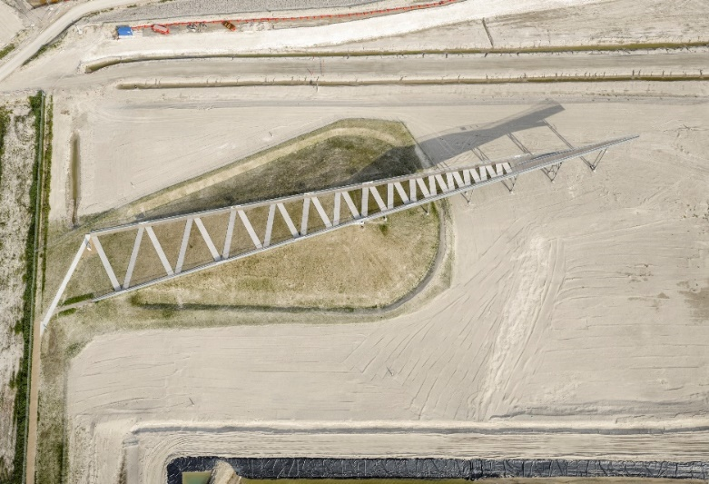
Platforma widokowa Pilnen © Rasmus Hjortshøj
Architektura, która inspiruje przyszłych inżynierów
Rozpoznawalność projektu wykroczyła również poza teren inwestycji. W strefie LEGO Miniland w parku LEGOLAND powstała stała, wielkoformatowa makieta projektu Fehmarnbelt, zbudowana z ponad 800 tys. klocków LEGO. Wśród odwzorowanych elementów infrastruktury znalazła się także platforma widokowa Pilen, co podkreśla jej znaczenie jako integralnej części całego przedsięwzięcia. Dzięki temu jej architektura staje się częścią szerszej opowieści o jednej z najważniejszych inwestycji infrastrukturalnych w Europie. To przykład, jak projektowanie może wykraczać poza swoją podstawową funkcję, angażować odbiorców w różnym wieku i rozbudzać zainteresowanie inżynierią, nowoczesną architekturą oraz zrównoważonym rozwojem.

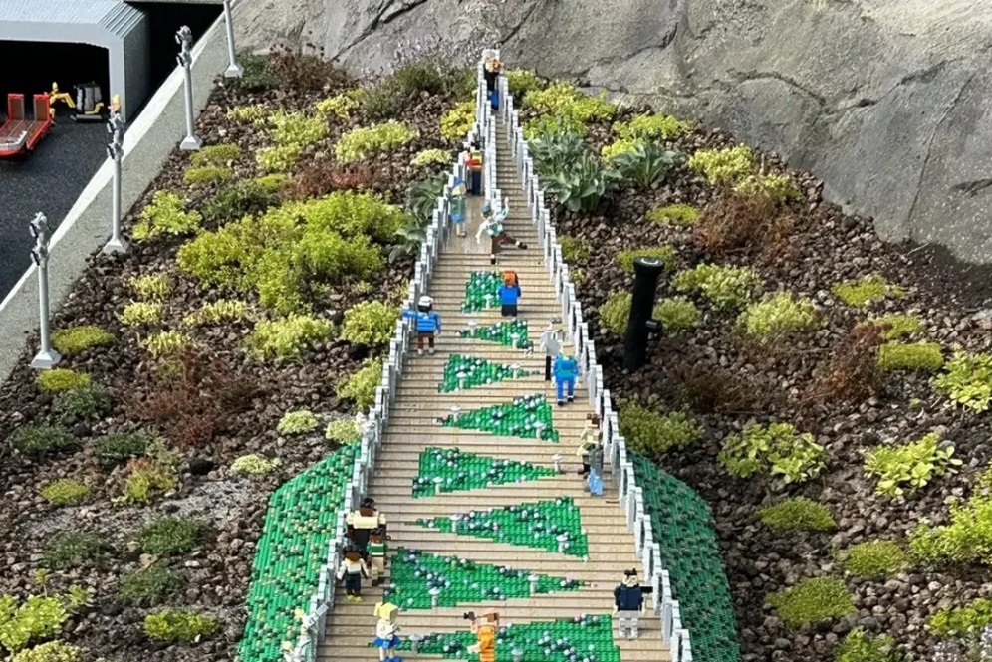
Platforma widokowa Pilen w LEGOLAND © Sund & Bælt

– Projekt Pilen pokazuje, w jakim kierunku może rozwijać się podejście do realizacji wielkoskalowych inwestycji infrastrukturalnych. Coraz większe znaczenie ma nie tylko sama budowa, lecz także sposób, w jaki inwestycja funkcjonuje w otoczeniu i jest odbierana przez społeczeństwo. Tworzenie przestrzeni, które łączą nowoczesną architekturę, rozwiązania ograniczające wpływ na środowisko oraz funkcję edukacyjną, pozwala nadać dużym projektom dodatkową wartość. Dzięki temu infrastruktura może stać się nie tylko odpowiedzią na konkretne potrzeby transportowe, ale również narzędziem popularyzacji wiedzy, inspiracji i budowania społecznego zrozumienia dla złożonych procesów inżynieryjnych – podkreśla Łukasz Rakowski, Building Services Director w Arup w Polsce.

Arup to globalna firma doradcza, która wyznacza kierunki, planuje i projektuje przyszłość nieruchomości, przestrzeni miejskiej oraz infrastruktury. Łączy strategiczne doradztwo z wiedzą techniczną w ponad 150 dziedzinach, oferując kompleksowe wsparcie na każdym etapie inwestycji – od planowania i projektowania, po realizację i użytkowanie. Realizuje projekty w ponad 140 krajach, wspierając rozwój nowoczesnych rozwiązań w sektorach takich jak energetyka, nieruchomości, przemysł, transport i technologie. Do najbardziej rozpoznawalnych realizacji Arup należą m.in. Opera w Sydney, najdłuższy most na świecie Hongkong–Zhuhai–Makau, a także polskie projekty, takie jak Zielona Wizja Warszawy, najbardziej zrównoważona fabryka w Europie – zakład PepsiCo pod Środą Śląską oraz łódzkie Orientarium. Więcej informacji na temat firmy na: https://www.arup.com/about-us/
Joanna Kuciel
Senior Account Executive
Tel. +48 796 996 272
E-mail: joanna.kuciel@goodonepr.pl

https://femern.com/media/rfdhimgi/2604_factsheet_fehmarnbelt-tunnel_april2026.pdf

